拾參、線上相關操作方法及步驟
一、本校重補修線上申請步驟：
1.進入學校網站首頁。
2.在學校網站首頁左手側之行政電腦化，進入後點選“重補修申請”。
3.輸入“帳號”及“密碼”（帳號為學號、密碼為身份證字號（英文字母請小寫））。進入後請點選左上方“預選登記”，就可看到個人不及格科目。
4.勾選要重修之科目後，再按所有不及格科目最下方之“確定”鈕（如圖一所示），之後再次按確定（如圖二所示）。
5.所有動作完成後才可以按左下方之“離開系統”鈕，登出。
6.如選完後想重選，可由“步驟1”開始操作就可重選要重修科目。
*第4步驟一定要完成兩次確定電腦才會有儲存所勾選之資料。
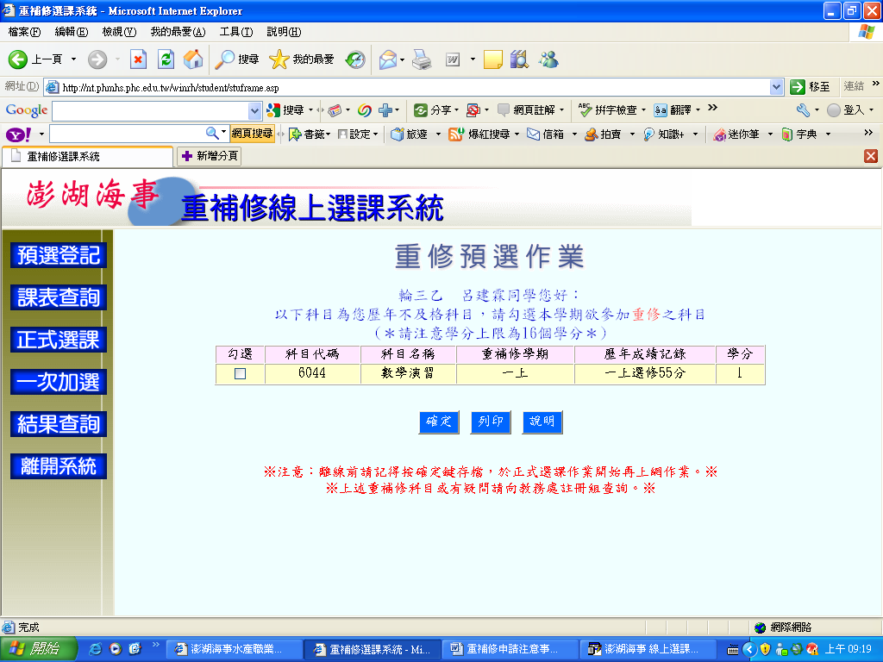
圖一
請按確定
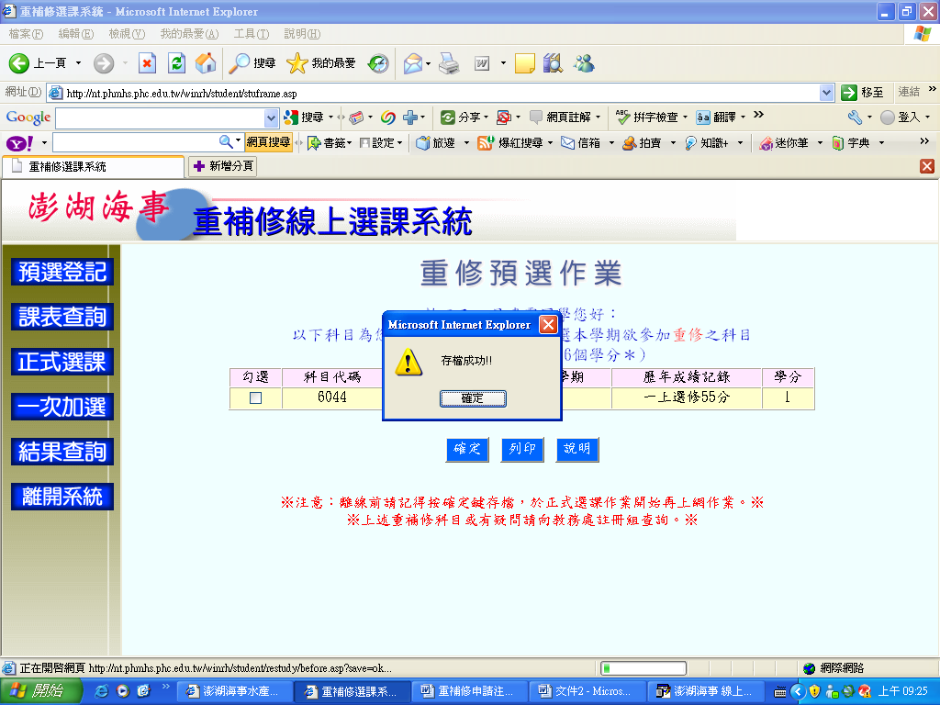
圖二
請按確定

7.請確定可申請重補修之科目才勾選。

